Приложение 3
Ссылки на Интернет-ресурсы и QR-коды
Наименование Главного управления Банка России | QR-код анкеты |  | Ссылка на Интернет-ресурс для анкеты
 | для физических лиц | для юридических лиц | для физических лиц | для юридических лиц
ГУ Банка России по Центральному федеральному округу | 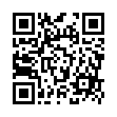 | 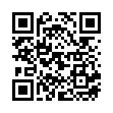 | https://forms.gle/pKzJrUVTn6hbjEgZ6 | https://forms.gle/EfCx7wwRfVHso56V9

